Rapport séance 8 (finale) LIPARI

L’objectif de cette séance était de finir le code du projet et de régler les dernières taches esthétiques/pratiques.

Nous avons commencé par changer les résistances du circuit, en effet, nous avons remplacé celles de 10kΩ par celles de 2kΩ, comme calculé durant la séance précédente.

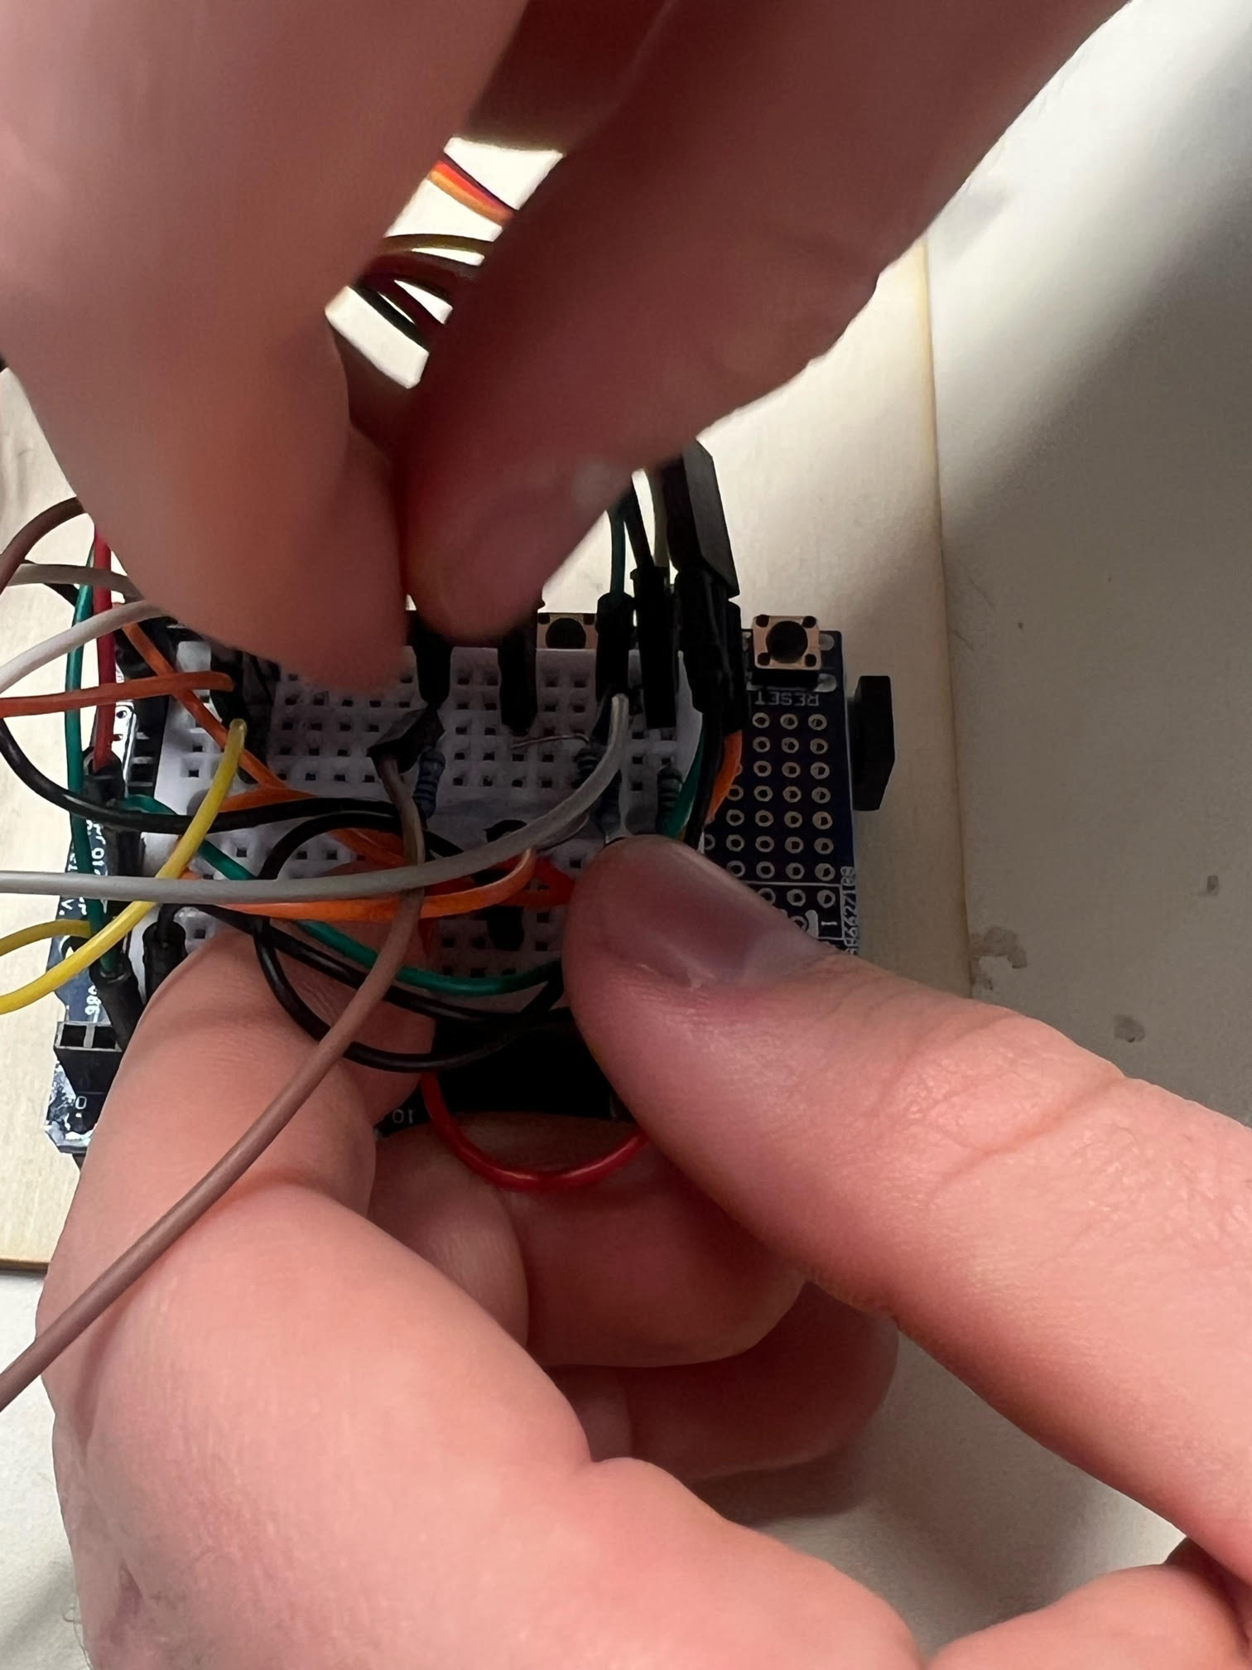

Ensuite, nous avons remplacé le dispositif de piles par une batterie externe, car plus simple d’utilisation, quand bien même la finalité est la même, car la carte Arduino Uno possède un port adapté.

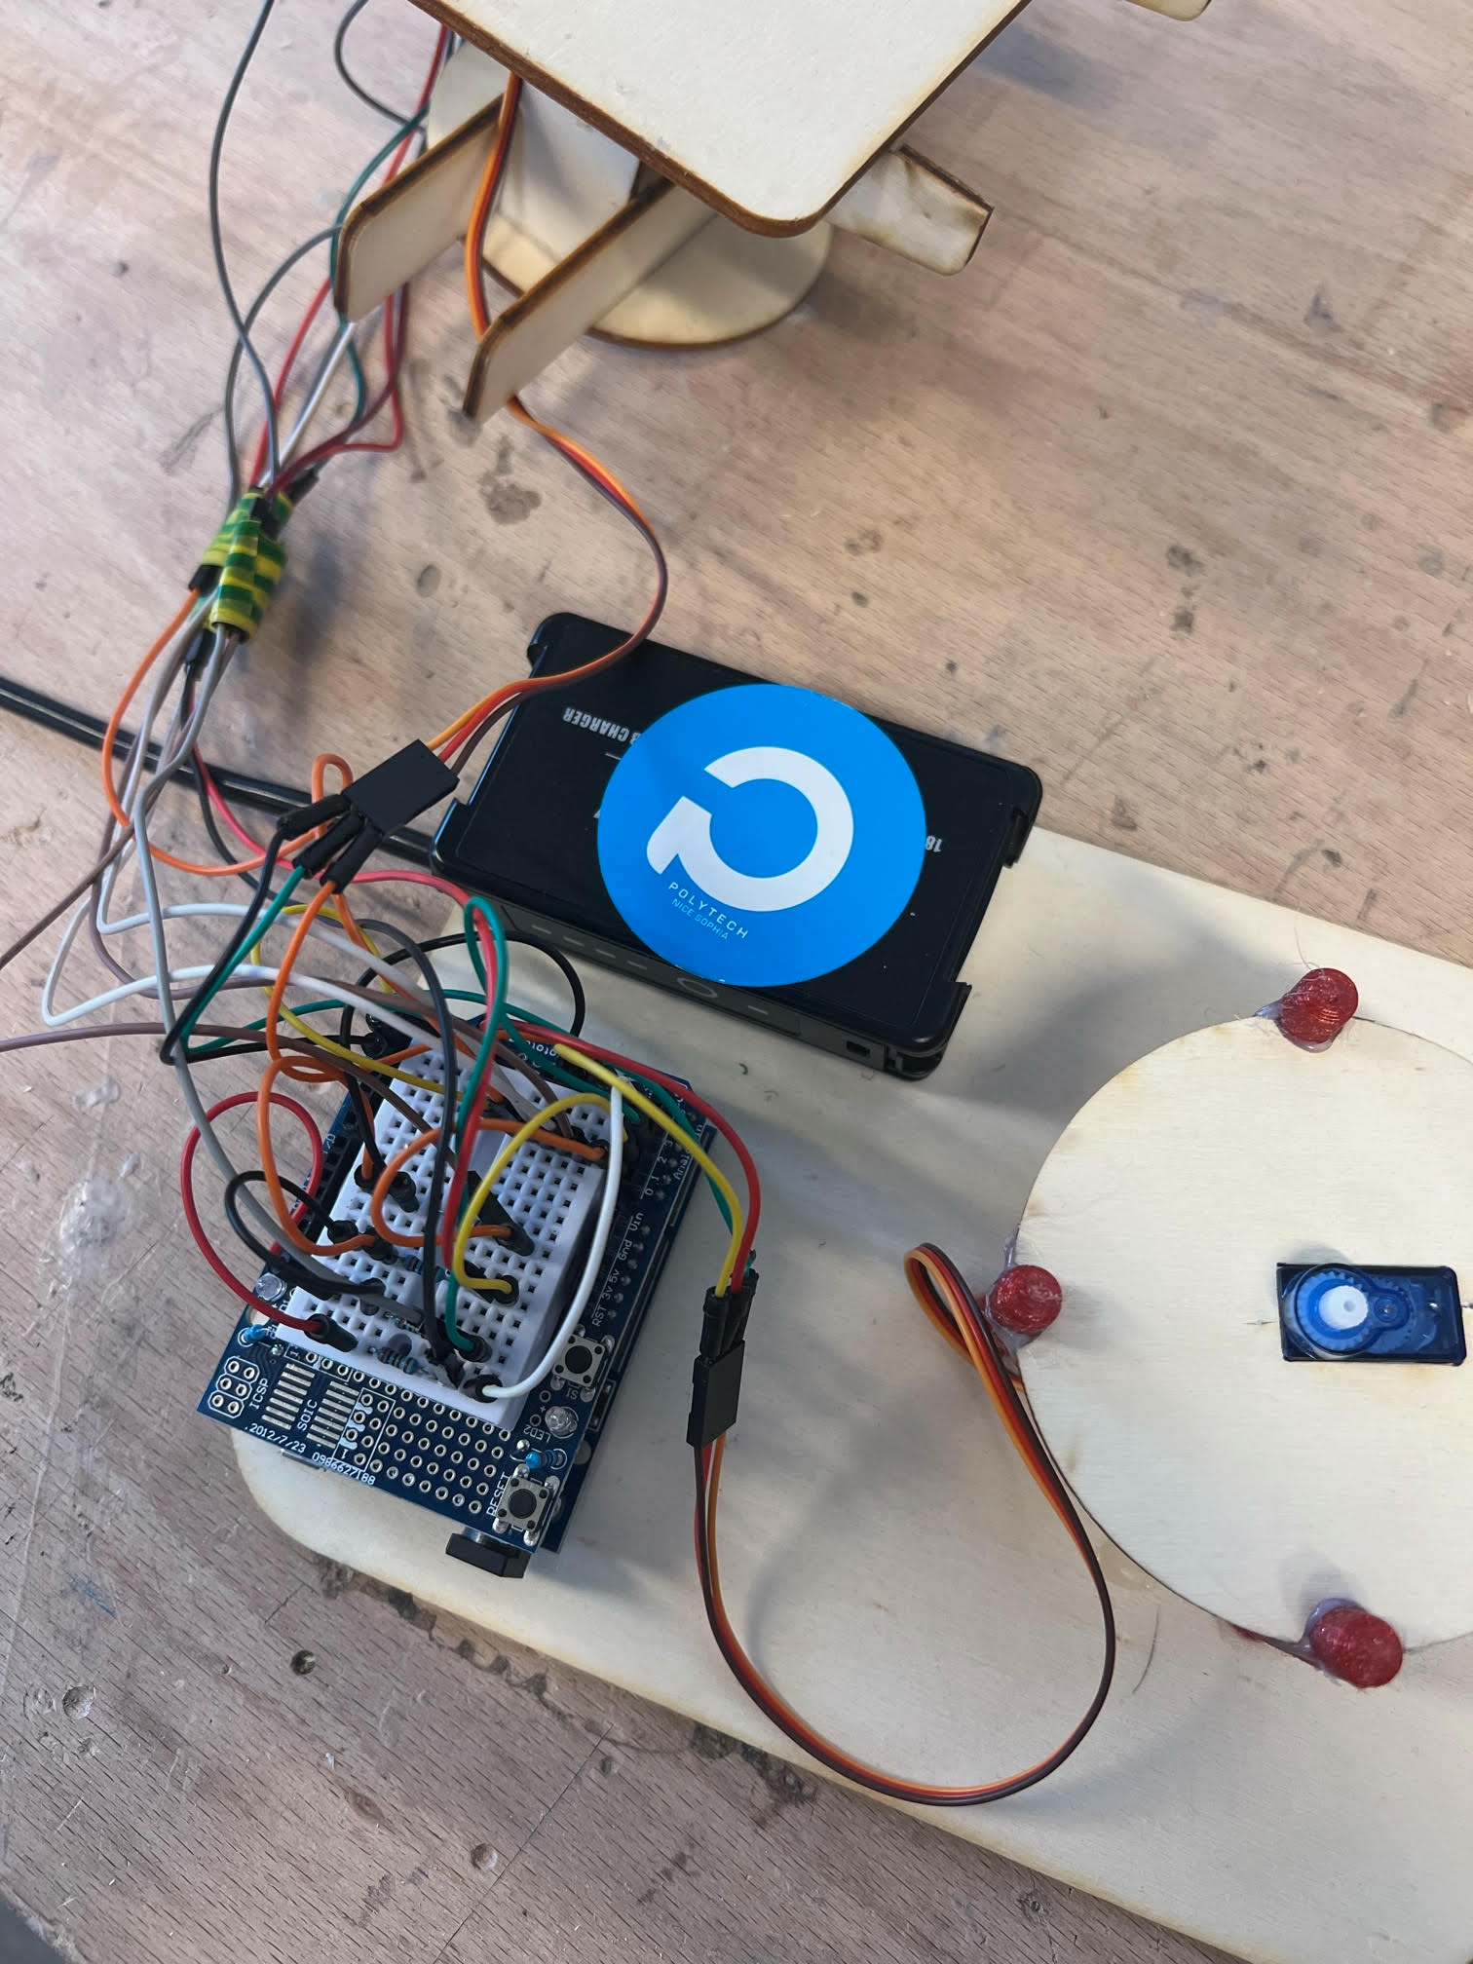

Nous avons à la suite de cela, collé les pieds sur le socle avec de la glue.

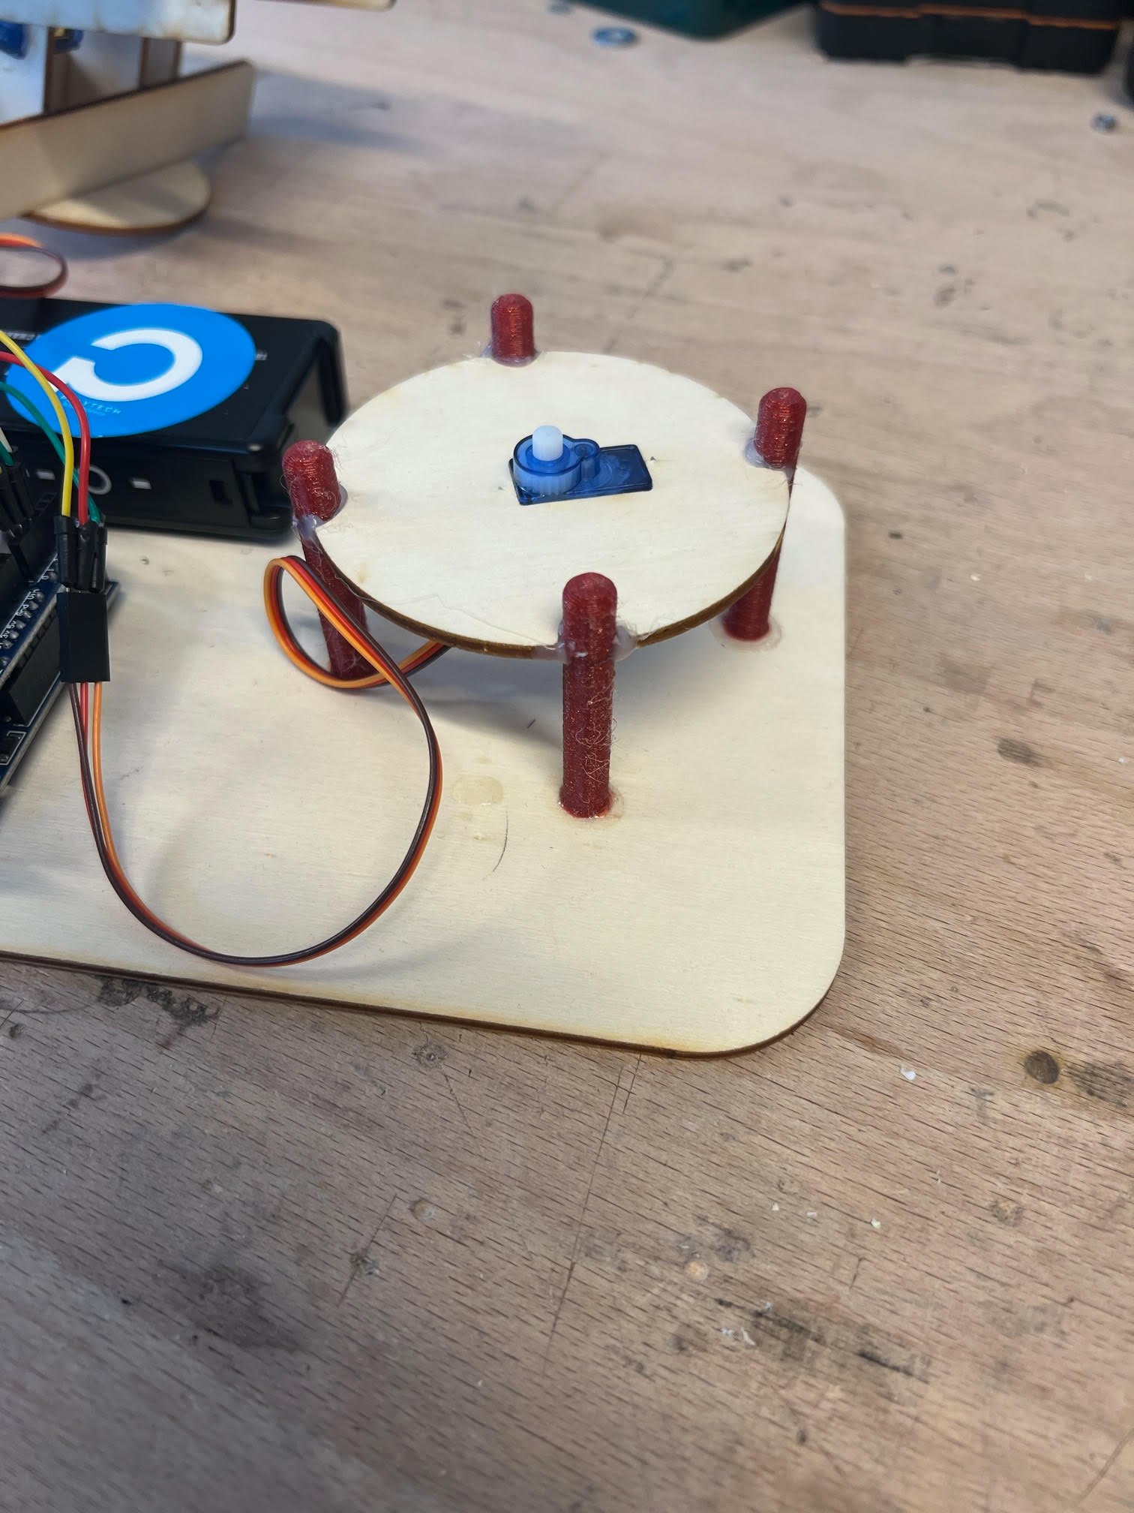

Ensuite, pour éviter un maximum les sources d’erreur dans le code, nous avons fixé les photorésistances, de sorte qu’elles soient bien isolées deux à deux.

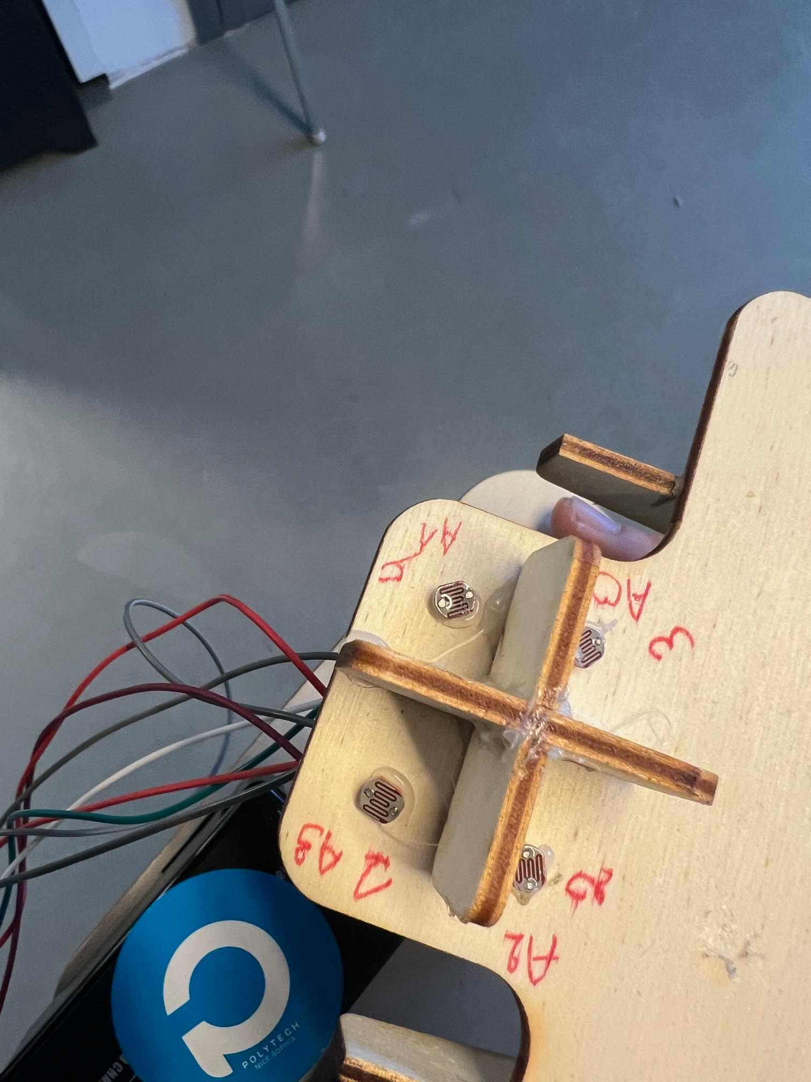

Nous avons donc fini par changer le code, que je vous mets ci-dessous :

#include <Servo.h>

Servo horizontalServo;

Servo verticalServo;

int horizontalRotation = 90;

int verticalRotation = 90;

int photoValue1 = 0;

int photoPin1 = A3;

int photoValue2 = 0;

int photoPin2 = A2;

int photoValue3 = 0;

int photoPin3 = A0;

int photoValue4 = 0;

int photoPin4 = A1;

void setup() {

  Serial.begin(9600);

  horizontalServo.attach(3);

  verticalServo.attach(2);

  horizontalServo.write(horizontalRotation);

  verticalServo.write(verticalRotation);

  delay(500);

}

void loop() {

  // Lecture des valeurs des photorésistances pour chaque coin du carré

  photoValue1 = analogRead(photoPin1);

  Serial.print("Valeur 1: ");

  Serial.println(photoValue1);

  photoValue2 = analogRead(photoPin2);

  Serial.print("Valeur 2: ");

  Serial.println(photoValue2);

  photoValue3 = analogRead(photoPin3);

  Serial.print("Valeur 3: ");

  Serial.println(photoValue3);

  photoValue4 = analogRead(photoPin4);

  Serial.print("Valeur 4: ");

  Serial.println(photoValue4);

  // Vérifier si toutes les intensités sont égales

  if (photoValue1 == photoValue2 && photoValue2 == photoValue3 && photoValue3 == photoValue4) {

    // Aucun mouvement si les intensités sont égales

  } else {

    // Déterminer la position de l'intensité lumineuse maximale

    int maxIntensity = max(photoValue1, max(photoValue2, max(photoValue3, photoValue4)));

    // Déplacer les servomoteurs en fonction de la position maximale de l'intensité lumineuse

    if (maxIntensity == photoValue1) {

      // Coin 1 a la plus grande intensité lumineuse

      // Déplacer les servomoteurs en conséquence

      horizontalRotation++;

      verticalRotation++;

    } else if (maxIntensity == photoValue2) {

      // Coin 2 a la plus grande intensité lumineuse

      // Déplacer les servomoteurs en conséquence

      horizontalRotation--;

      verticalRotation++;

    } else if (maxIntensity == photoValue3) {

      // Coin 3 a la plus grande intensité lumineuse

      // Déplacer les servomoteurs en conséquence

      horizontalRotation--;

      verticalRotation--;

    } else {

      // Coin 4 a la plus grande intensité lumineuse

      // Déplacer les servomoteurs en conséquence

      horizontalRotation++;

      verticalRotation--;

    }

    // Limiter les valeurs des angles des servomoteurs si nécessaire

    horizontalRotation = constrain(horizontalRotation, 0, 180);

    verticalRotation = constrain(verticalRotation, 0, 180);

    // Mettre à jour les positions des servomoteurs

    horizontalServo.write(horizontalRotation);

    verticalServo.write(verticalRotation);

  }

  delay(500);

}

J’ai publié sur YouTube une petite démonstration du projet en vidéo non-repertoriée, ie vous mets le lien juste ici, n’hésitez pas à aller voir.

<https://youtube.com/shorts/lJby42qdpeQ?si=UR1TVHycFadhthpG>